國立中山大學機械與機電工程學系

熱流實驗報告

實驗題目 : 柱狀陣列熱沉溫度分佈實驗

第十組

報告者 :

B083022053 黃啟桓

B083022055 江杰飛

B083022056 施平福

B083022058 顏志憲

實驗日期 : 2022年 10月11 日

**摘要**

鰭片之散熱情形是一廣為研究的課題。我們將柱狀陣列下方加一熱源，陣列採用較長和較短的鋁，鐵三種不同材質的金屬。我們等距離量測柱狀陣列上之溫度。藉由量測柱狀陣列熱沉溫度分佈，可以讓我們瞭解一維穩態熱傳導和鰭片效益的原理，並從鰭片的測量溫度曲線中去比較分析解和數值解的不同。

1. **目的**

藉由此實驗增加對熱能轉移的了解，並揭露幾個在熱傳中的重要概念，像是傳導中的一維、穩態熱傳和欺騙的效率，在這類型的實驗中，我們可以透過這個機會去比較量測的欺騙溫度分佈的分析解和數值解。

1. **理論**

在本實驗由以下假設對方程式進行簡化分析：x方向一維的傳導、穩態狀態、恆定的導熱係數、無熱源、表面的對流傳熱係數一致、忽略表面的輻射熱。在這些假設下，系統的能量方程和邊界條件假設形式為:

Eq.1

其中P是鰭片的周長（m）、𝐴c是橫截面積（m2）、k是熱傳係數（W / mK）、h是熱對流係數（W /m2K）。

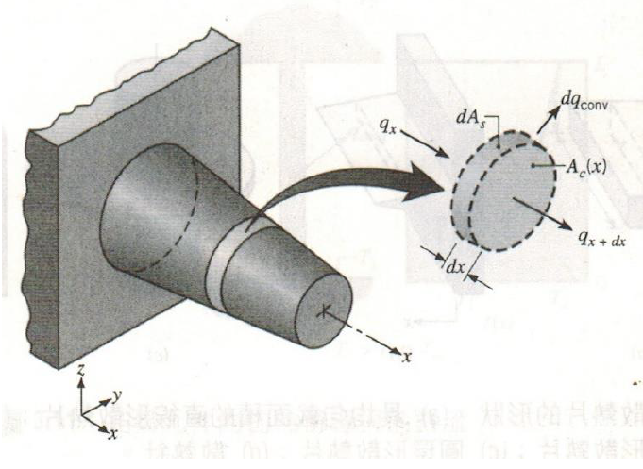

將溫度θ定義為 。

在邊界條件的限制下（固定的溫度為基礎、熱對流會穿越至另一表面），可假設以下兩方程式:

因此可將Eq.1簡化為Eq.2，其描述了鰭片在一為方向的溫度分佈：

Eq.2

其中L是鰭的長度，，鰭片的傳熱率表示為：

Eq.3

鰭片是用於增加傳熱，但它本身也會有傳熱的傳導阻力。 因此必須定義參數來描述有無鰭片的傳熱率的比率，又可稱為鰭效果(fin effectiveness)εf :

Eq.4

其中𝐴c.b是鰭片橫截面積。鰭效率(fin efficiency) 的定義是:

Eq.5

其中𝐴f是鰭的表面積。

1. **實驗器材**

 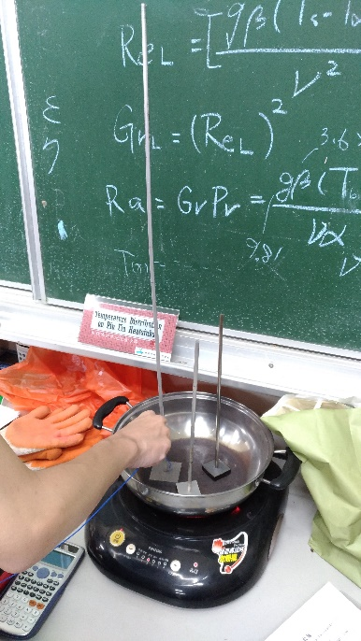

1. 攜帶式熱電偶
2. 鰭/柱以及散熱片
3. 鍋子以及電磁爐
4. 手套
5. **操作步驟**
6. 將金屬棒直立放至在鍋子上，並開啟火源以加熱。
7. 利用熱電偶先測量環境溫度(T∞)。
8. 當這整個系統達到穩態，測量金屬棒上之各點溫度，以得其溫度分佈。
9. **結果**

|  |  |  |
| --- | --- | --- |
| **Heat sink shape** | **Diameter(mm)** | **Length(mm)** |
| **Steel fin** | **6** | **310** |
| **Al fin (short)** | **6** | **300** |
| **Al fin (long)** | **6** | **720** |

**dimension**

|  |  |  |  |
| --- | --- | --- | --- |
|  | **Steel** | **Al (short)** | **Al (long)** |
| **Heat base(K)** | 502.15 | 401.95 | 406.15 |
| **Heat point1(K)** | 337.15 | 368.55 | 340.05 |
| **Heat point2 (K)** | 310.55 | 346.55 | 313.75 |
| **Heat point3 (K)** | 307.35 | 326.95 | 306.65 |
| **Heat top(K)** | 305.45 | 324.75 | 305.25 |

1. **問題與討論**

**In Class Questions and Discussion**

1. **What is fin?**

Fin 是鰭片，為增加表面積以增強熱傳導與熱對流，用以加強散熱能力的裝置統稱

1. **Where have you seen fins before?**

汽車水箱、冰箱、冷氣

1. **How does a fin work?**

增加表面積以利於散熱

1. **What's the difference between effectiveness and efficiency.**

鰭片是用於增加傳熱，但它本身也會有傳熱的傳導阻力。 因此必須定義參數來描述有無鰭片的傳熱率的比率，又可稱為鰭效果(fin effectiveness) εf

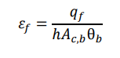

鰭效率(fin efficiency) 的定義是，真實的熱傳量與理想熱傳量的比較

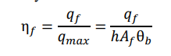

1. **Why can we assume this experiment in 1-D?**

**當Biot Number < 0.1, 可將熱傳視為一維方向**

**Questions and Discussion**

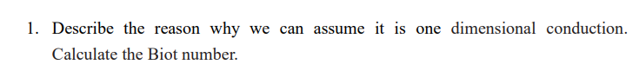



**Bi(steel) = 8.813 * 0.006 / 43 = 0.0012 << 0.1**

**Bi(Al-short) = 8.768 * 0.006 / 237 = 0.0002 << 0.1**

**Bi(steel) = 7.343 * 0.006 / 237 = 0.00019 << 0.1**

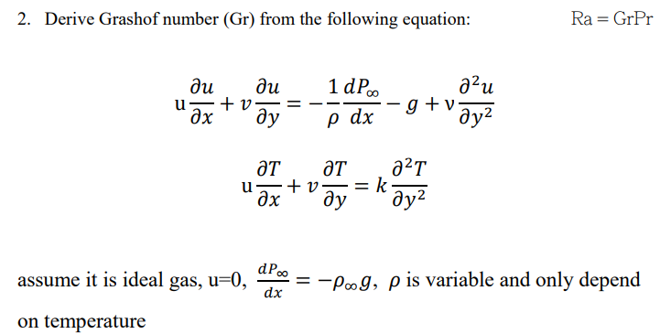

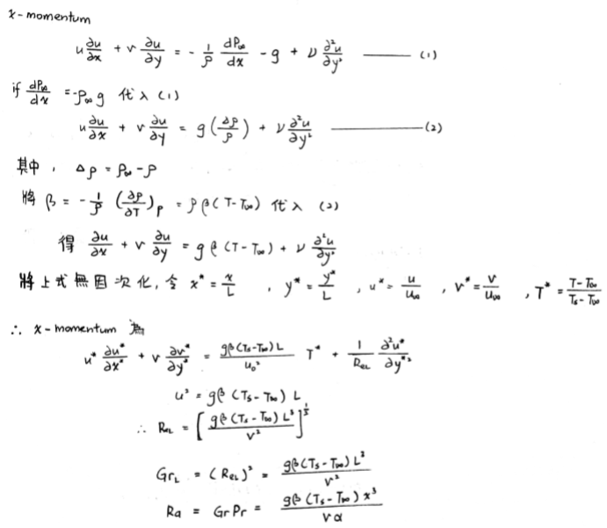

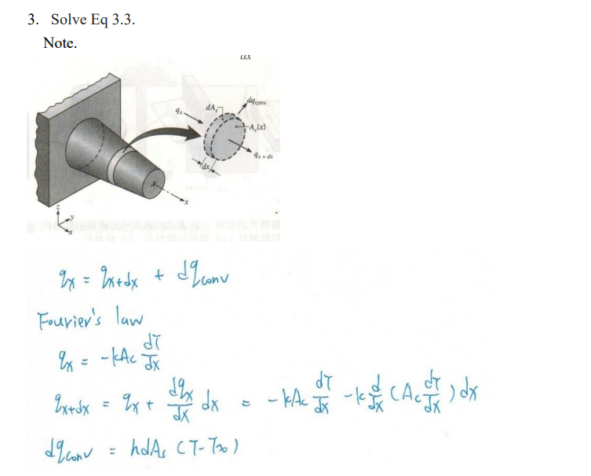

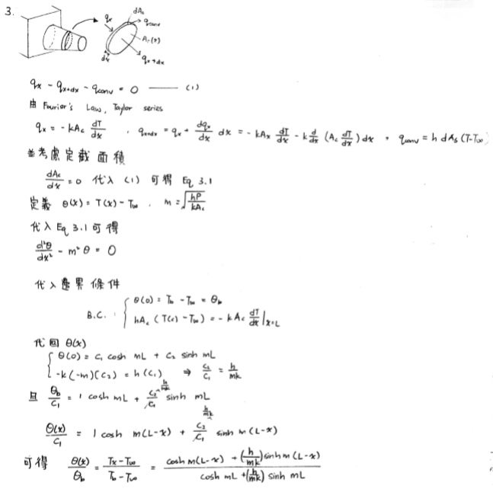

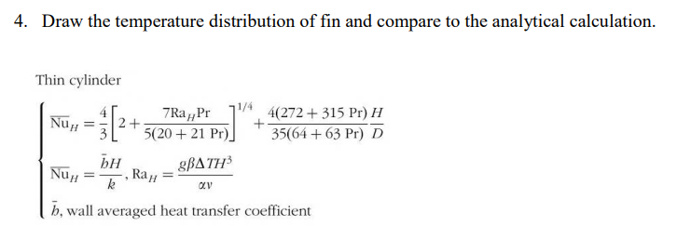

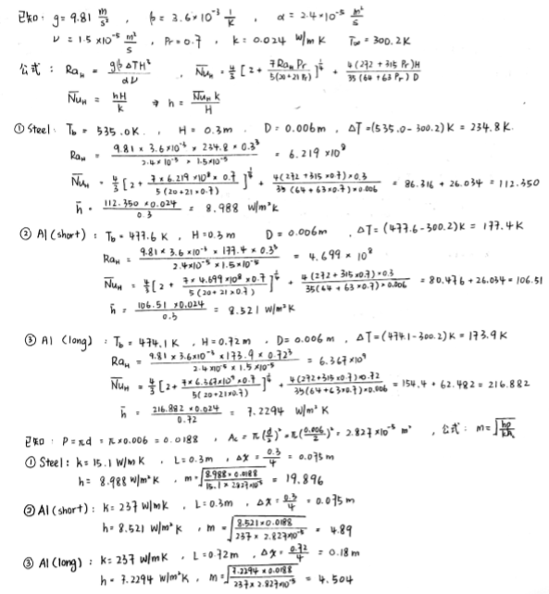

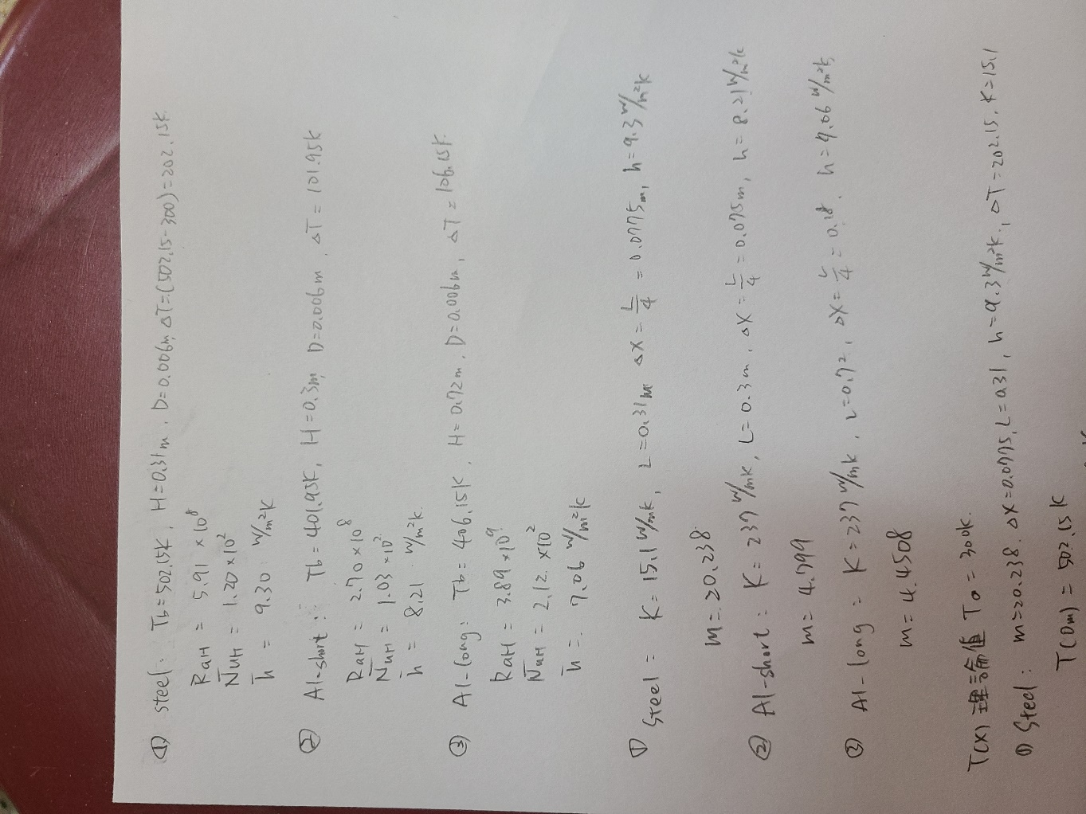

 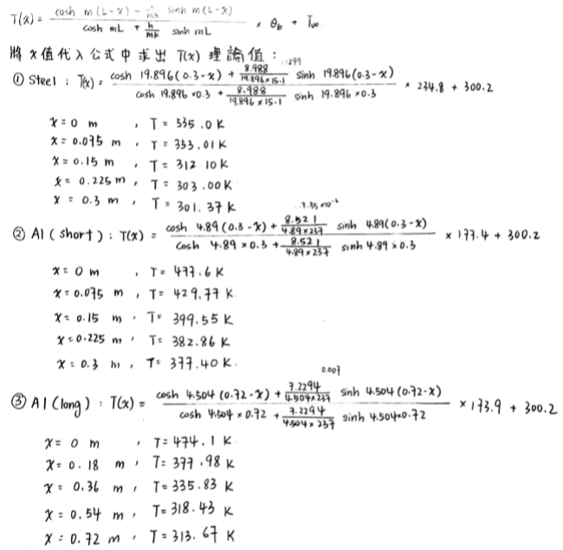

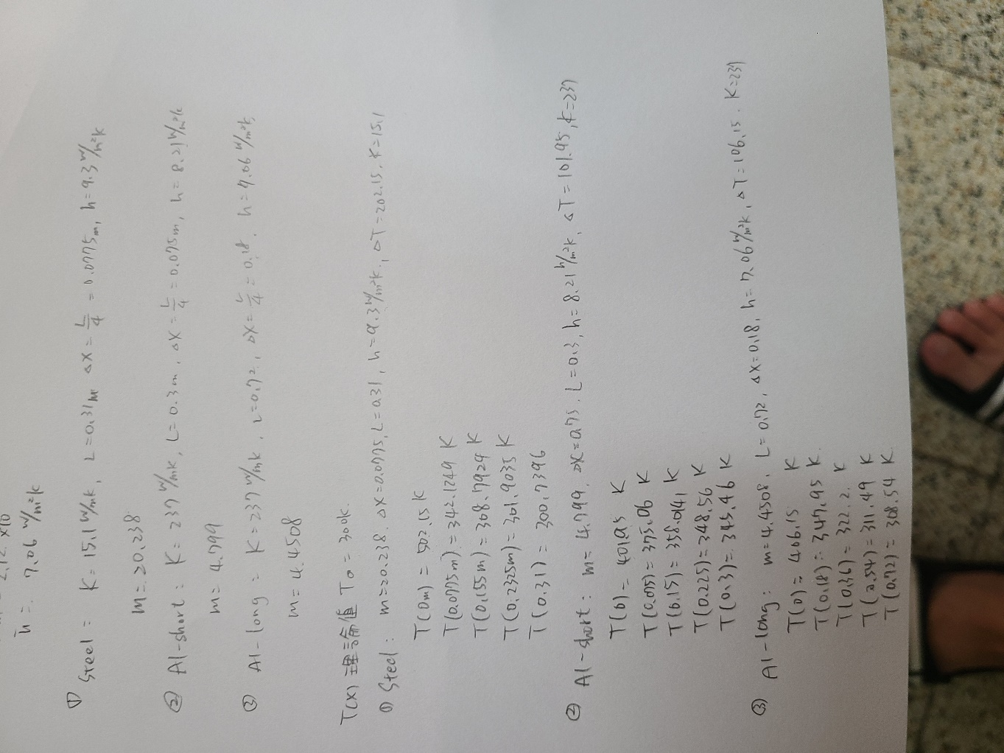

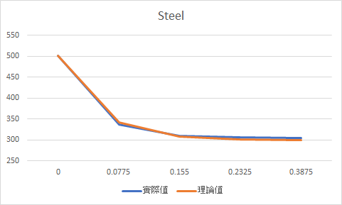

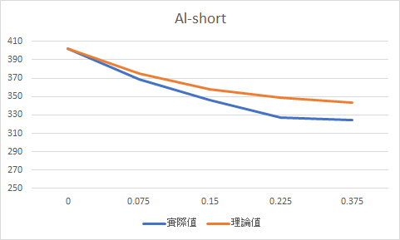

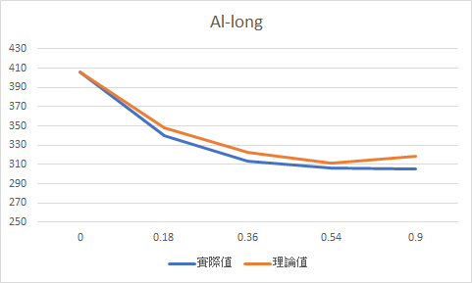



**q = (hpkAc)^0.5 * Θ * (sinh mL + h/mk cosh mL)/ (cosh mL + h/mk cosh mL)**

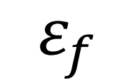 **= q/hAcΘ**

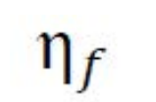**= q/hAfΘ**

|  |
| --- |
|  |

|  |  |  |  |
| --- | --- | --- | --- |
| Heat sink shape | **q** |  |  |
| Heat sink with steel fin | **1.7488** | **32.9** | **0.1638** |
| Heat sink with aluminum fin (short) | **2.9242** | **124.171** | **0.6181** |
| Heat sink with aluminum fin (long) | **3.1596** | **149.113** | **0.7423** |

由於aluminum fin (long)的 最高，因此最好的鰭片為aluminum fin (long)